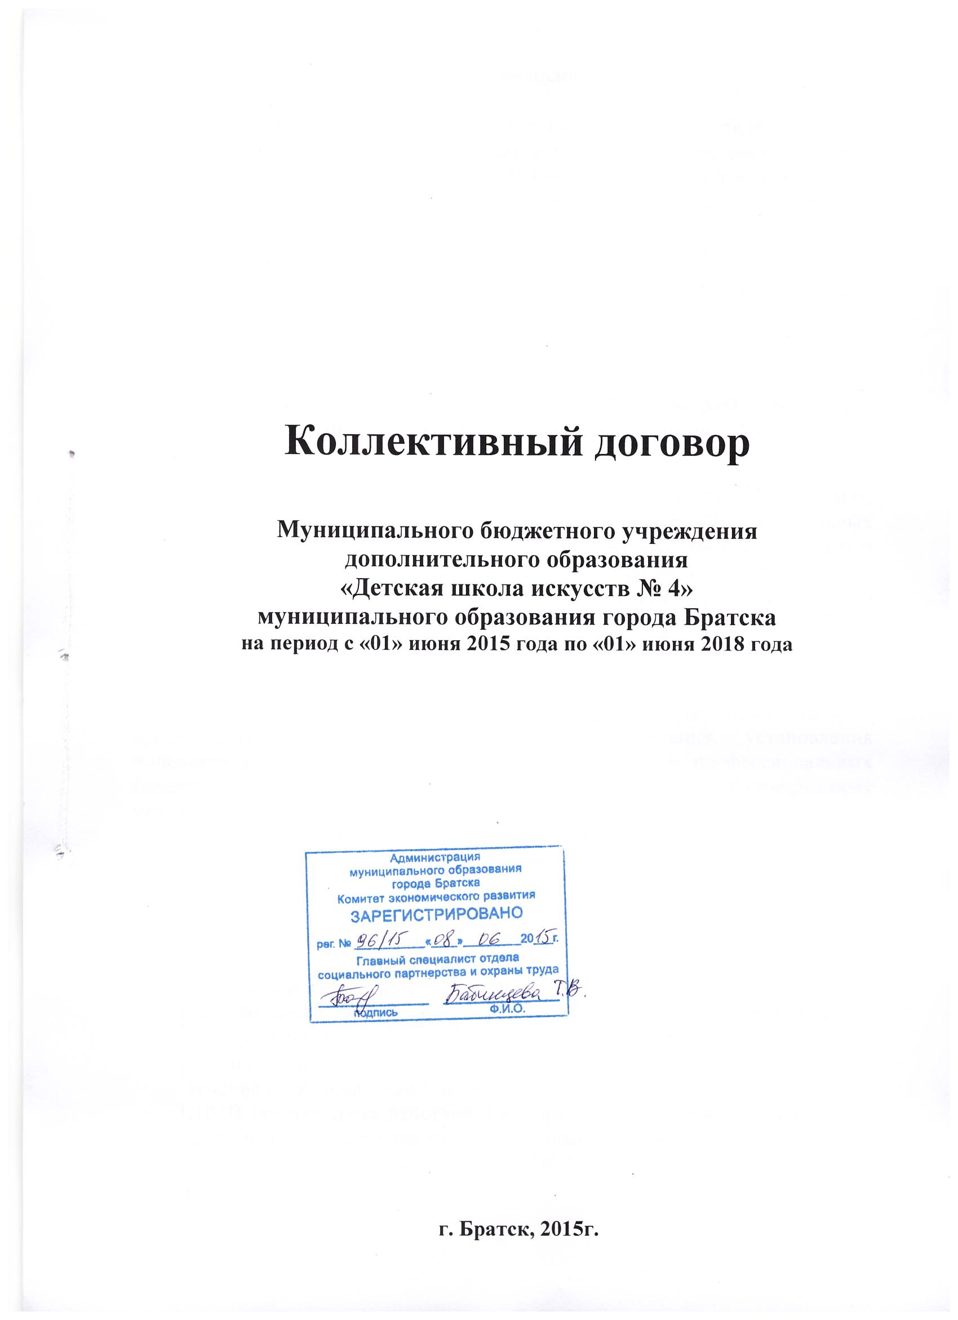

- Общие положения

1.1. Настоящий коллективный договор (далее Договор) заключен между работодателем и работниками и является правовым актом, регулирующим социально-трудовые отношения в муниципальном бюджетном учреждении дополнительного образования «Детская школа искусств № 4» муниципального образования города Братска.
1.2 Сторонами коллективного договора (далее - стороны) являются:
- работники учреждения, в лице представителя общего собрания (конференции) МБУ ДО «ДШИ № 4» МО г. Братска действующего на основании протокола общего собрания (конференции) МБУ ДО «ДШИ № 4» МО г. Братска;
- работодатель в лице директора МБУ ДО «ДШИ № 4» МО г. Братска – Дюбакова Виталия Федоровича, действующего на основании Устава (далее Работодатель).
1.3. Настоящий Договор основывается на действующих нормах, содержащихся в Конституции РФ, Трудовом кодексе РФ, Федеральных законах от 30.06.2006г. №90 - ФЗ, «О профессиональных союзах, их правах и гарантиях деятельности», «Об образовании в Российской Федерации», «О занятости населения в РФ», Отраслевое соглашение по регулированию социально-трудовых отношений в сфере образования города Братска на 2015-2017 годы от 30. 12.2014г.
1.4. Договор заключается с целью определения взаимных обязательств работников и работодателя по защите социально-трудовых прав и профессиональных интересов работников Учреждения, установления дополнительных социально-экономических, правовых и профессиональных гарантий, льгот и преимуществ для работников, создания благоприятных условий труда.
1.5. Договор распространяется на всех работников Учреждения, состоящих с ним в трудовых отношениях.
1.6. Договор сохраняет свое действие:
- в случае изменения наименования Учреждения;
- расторжения трудового договора с руководителем Учреждения.
1.7. При реорганизации Учреждения Договор сохраняет свои действия в течение всего срока реорганизации.
1.8. При смене формы собственности Учреждения Договор сохраняет свое действие в течение 3 месяцев со дня перехода прав собственности.
1.9. При ликвидации Учреждения Договор сохраняет свое действие в течение срока проведения ликвидации.
1.10. В течение срока действия Договора стороны вправе вносить в него дополнения и изменения на основе взаимной договоренности в порядке, установленном Трудовым кодексом РФ.
1.11. В течение срока действия Договора ни одна из сторон не вправе прекратить в одностороннем порядке выполнение принятых на себя обязательств.
1.12. Все спорные вопросы по толкованию и реализации положений Договора решаются сторонами.
1.13. Условия Договора, ухудшающие положение работников по сравнению с условиями, предусмотренными законодательством, являются недействительными. Иные условия Договора, включая условия, улучшающие положение работников по сравнению с предусмотренным законодательством, являются обязательными для сторон Договора.
1.14. Договор вступает в силу с момента подписания сторонами и действует в течение трех лет со дня его вступления в силу. Договор может быть продлен на срок не более трех лет по соглашению сторон.
По истечении этого срока (сроков) любая сторона вправе требовать заключения нового договора.

II. Права и обязанности работников

2.1. Работники Учреждения имеет право на:
- заключение, изменение и расторжение трудового договора в порядке и на условиях, которые установлены ТК РФ, иными федеральными законами;
- предоставление работы, обусловленной трудовым договором;
- рабочее место, соответствующее государственным нормативным требованиям охраны труда и условиям, предусмотренным коллективным договором;
- своевременную и в полном объеме выплату заработной платы в соответствии со своей квалификацией, сложностью труда, количеством и качеством выполненной работы;
- отдых, обеспечиваемый установлением нормальной продолжительностью рабочего времени, предоставлением еженедельных выходных дней, нерабочих праздничных дней, оплачиваемых ежегодных отпусков;
- полную достоверную информацию об условиях труда и требованиях охраны труда на рабочем месте;
- профессиональную подготовку и переподготовку, и повышение своей квалификации в порядке, установленном ТК РФ, иными федеральными законами;
- участие в управлении учреждением в предусмотренных ТК РФ, иными федеральными законами и коллективным договором формах;
- ведение коллективных переговоров и заключение коллективных договоров и соглашений через своих представителей, а также на информацию о выполнении коллективного договора, соглашений;
- защиту своих трудовых прав, свобод и законных интересов всеми не запрещенными законом способами;
- обязательное социальное страхование в случаях, предусмотренных федеральными законами.

2.2. Работники Учреждения обязаны:
- Добросовестно исполнять трудовые обязанности в соответствии с трудовыми договорами, заключенными с членами коллектива индивидуально, исполнять приказы, распоряжения и указания руководителя, даваемые в рамках его компетенции, соблюдать Устав Учреждения, Правила внутреннего распорядка, должностные инструкции, и иные относящиеся к их работе локальные нормативные акты Учреждения.
- Своевременно оповещать Работодателя о невозможности по различного рода уважительным причинам выполнять работу.
- Совершенствовать свои профессиональные знания, навыки и умения, повышать квалификацию в установленном порядке.
- Содействовать Работодателю в улучшении морально-психологического климата в Учреждении.
- Бережно относиться к имуществу Учреждения, в соответствии со своими должностными обязанностями принимать меры к обеспечению его сохранности, эффективному использованию по назначению.
- Соблюдать требования по охране труда и обеспечению безопасности труда.
- Участвовать в осуществлении программ развития Учреждения, в проводимых Работодателем мероприятиях по поддержанию чистоты и порядка на территории Учреждения.
- Не разглашать персональные данные обучающихся, их родителей (законных представителей) и работников Учреждения, а также конфиденциальную информацию.
- Поддерживать и повышать своим поведением деловую репутацию Учреждения.
2.3. Наряду с обязанностями, закрепленными в данном разделе, педагогические работники обязаны:
- обеспечивать высокую эффективность образовательного процесса;
- формировать у учащихся общепринятые моральные качества, стремление к развитию личности и получению необходимого образования художественно-эстетической направленности;
- развивать у учащихся самостоятельность, инициативу, творческие способности;
- совершенствовать свое педагогическое мастерство.
2.4. Представитель от трудового коллектива МБУ ДО «ДШИ № 4» МО
г. Братска представляет всех работников Учреждения при заключении и контроле выполнения Договора, при решении всех трудовых и социально-экономических вопросов. Его деятельность направлена:
- на улучшение условий работы и оплаты труда;
- защиту профессиональных интересов работников;
- улучшение условий жизни, в том числе медицинского обслуживания, оздоровления, отдыха, культурного роста работников, пенсионеров и членов их семей.
2.4.1. Представитель от трудового коллектива МБУ ДО «ДШИ № 4» МО г. Братска организует систематический контроль за соблюдением Работодателем и сотрудниками требований по охране труда и технике безопасности, а также контроль за своевременным обеспечением сотрудников специальной одеждой, специальной обувью, средствами индивидуальной защиты.
2.4.2. Представитель от трудового коллектива МБУ ДО «ДШИ № 4» МО г.Братска, не реже одного раза в три месяца, проверяет выполнение Работодателем условий Договора, организует на добровольческих началах проведение "субботников" в Учреждении по уборке помещения территории и своих рабочих мест в весенние и осенние месяцы года.

III. Обязательства Работодателя
в области обеспечения трудовых прав работников

3.1. Обязательства при заключении трудовых договоров:
3.1.1. Заключать трудовой договор с работником в письменной форме в двух экземплярах, каждый из которых подписывается работодателем и работником.
3.1.2. При приеме, переводе и увольнении работников знакомить под роспись соответственно с режимом труда и отдыха, системой оплаты труда, установленными Договором и локальными нормативными актами Учреждения, правами, обязанностями, преимуществами и льготами.
3.1.3. Трудовой договор с работником, как правило, заключается на неопределенный срок.
Срочный трудовой договор может заключаться по инициативе работодателя либо работника только в случаях, предусмотренных ст.59 ТК РФ.
3.1.4. Условиями трудового договора может быть предусмотрен испытательный срок с целью проверки соответствия работника выполняемой работе. Срок испытания не может превышать 3 месяцев.
3.1.5. В трудовом договоре оговариваются обязательные условия работы: объем учебной нагрузки, режим и продолжительность рабочего времени, льготы и компенсации и другие. Условия договора могут быть изменены только по соглашению сторон и в письменной форме.
3.1.6. В течение года изменения обязательных условий трудового договора допускается только в исключительных случаях, обусловленных обстоятельствами, не зависящими от воли сторон.
3.1.7. О введении изменений в обязательные условия трудового договора работник должен быть уведомлен работодателем в письменной форме не позднее, чем за 2 месяца.
3.1.8. Если работник не согласен с продолжением работы в новых условиях, то работодатель должен в письменной форме предложить ему иную имеющуюся в Учреждении работу, соответствующую его квалификации и состоянию здоровья.
3.1.9. Прекращение трудового договора с работником может производиться по основаниям, предусмотренным ТК РФ и иными Федеральными законами.

3.2. Высвобождение работников и содействие их трудоустройству:

3.2.1. При необходимости сокращения рабочих мест (должностей) в первую очередь принимать в нижеуказанном порядке следующие меры:
- ликвидация вакансий, увольнение совместителей;
- ограничение (запрет) совмещения профессий и должностей по согласованию с руководителями структурных подразделений и (или) служб;
- проведение внутренних переводов подлежащих высвобождению работников на вакантные места, соответствующие их квалификации, а при отсутствии таких вакансий – на все иные имеющиеся в Учреждении вакансии.
3.2.2. При сокращении штата или численности работников, Работодатель обязан в письменной форме сообщить об этом выборному органу первичной профсоюзной организации не позднее, чем за два месяца до начала проведения соответствующих мероприятий, увольнение работников, являющихся членами профсоюза, производится с учетом мотивированного мнения выборного органа первичной профсоюзной организации.
3.2.3. Преимущественное право на оставление на работе при сокращении численности или штата при равной производительности труда, квалификации, имеют лица указанные в ст.179 ТК РФ.
3.2.4. Переговоры с работником, с которым заключен срочный трудовой договор, о возможности, при наличии такой возможности, работы в Учреждении после окончания срока договора, в том числе в другой должности или на другом рабочем месте, Работодатель обязан провести не позднее, чем за три дня до окончания срока трудового договора.
3.2.5. О предстоящем увольнением в связи с сокращением численности или штат работников учреждения работники предупреждаются работодателем персонально и под роспись не менее чем за два месяца до увольнения.

3.3. Рабочее время:

3.3.1. Режим рабочего времени в Учреждении определяется Правилами внутреннего трудового распорядка, утверждаемыми директором с учетом мнения представителя от трудового коллектива МБУ ДО «ДШИ № 4» МО г. Братска.

3.3.2. По соглашению между работником и Работодателем может устанавливаться неполный рабочий день или гибкий график работы.

3.4. Предоставление отпуска

3.4.1. Работникам предоставляются ежегодные основные оплачиваемые отпуска в количестве 28 календарных дней в соответствии с графиком отпусков, с предоставлением льготного проезда к месту отдыха и обратно 1 раз в 2 года.
3.4.2. Работникам предоставляются ежегодные дополнительные оплачиваемые отпуска:
- занятым на работах с вредными и (или) опасными условиями труда в соответствии со ст.117 ТК РФ;
- с ненормированным рабочим днем в соответствии со ст.119 ТК РФ.
- работающим в местностях, приравненных к районам Крайнего Севера, - 16 календарных дней в соответствии со ст.321 ТК РФ.
3.4.3. Дополнительный отпуск без сохранения заработной платы на срок до 30 дней может предоставляться работнику по его заявлению при условии обеспеченности нормального осуществления образовательного процесса в Учреждении.
3.4.4. Работающим женщинам, имеющим одного и более детей в возрасте до 14 лет, предоставляется по их заявлениям дополнительный отпуск без сохранения заработной платы сроком до 12 календарных дней в году.
3.4.5. Одиноким женщинам и мужчинам, имеющим детей в возрасте до 12 лет, по их заявлениям предоставляется дополнительный отпуск без сохранения заработной платы сроком до 5 календарных дней в году.
3.4.6. Одному из родителей (законных представителей) предоставляется для ухода за детьми инвалидами и инвалидами с детства по достижении ими 18 лет четыре дополнительных оплачиваемых выходных дня в месяц.

3.5. Оплата труда

3.5.1. Заработная плата работника Учреждения рассчитывается в соответствии с Положением об оплате труда и действующим нормативными документами органов муниципального управления.
В заработную плату входят:
- должностной оклад;
- северный коэффициент;
- районный коэффициент;
- стимулирующие и компенсационные выплаты и премии за достижения в труде и дополнительные виды работ, предусмотренные локальными актами и (или) другими нормативными документами.
3.5.2. Работодатель выдает работникам расчетные листки с указанием всех начислений, удержаний и депонентской задолженности.
3.5.3. Выдача заработной платы производится в соответствии со ст. 136 ТК РФ два раза в месяц: аванс - 22 числа, окончательный расчёт – 7 числа.

IV. Улучшение условий и охраны труда работников.

4.1.Обязательства работодателя.

Работодатель в соответствии с действующим законодательством и нормативными правовыми актами по охране труда обязуется обеспечить:
4.1.1.Финансирование мероприятий по охране труда (статья 226 ТК РФ).
В учреждении реализуется комплекс организационных и технических мероприятий, предусмотренных Соглашением по охране труда из расчета 0,2 % от суммы затрат на производство продукции (работ, услуг).
4.1.2. Разработку положения об управлении охраной труда (ст. 212 ТК РФ).
4.1.3. Создание комиссии по охране труда (ст.218 ТК РФ).
Стороны договорились, что в учреждении создается комиссия по охране труда.
4.1.4. Обучение и профессиональную подготовку в области охраны труда (ст.225 ТК РФ).
Работодатель обеспечивает обучение работников безопасным методам и приемам выполнения работ по охране труда и оказанию первой медицинской помощи при несчастных случаях, инструктаж по охране труда, стажировку на рабочем месте и проверку знаний требований охраны труда в сроки, установленные нормативными правовыми актами по охране труда, не допускает к работе лиц, не прошедших в установленном порядке обучение и инструктаж по охране труда, проверку знаний требований охраны труда.
4.1.5. Инструкциями по охране труда работников учреждения (ст.212 ТК РФ).
Инструкции по охране труда разрабатываются и утверждаются работодателем учетом мнения представителя от трудового коллектива МБОУ ДОД «ДШИ № 4» МО г. Братска в порядке, установленном ст.372 ТК.
Работодатель обеспечивает разработку инструкций по охране труда для работников исходя из должностей, профессий или видов выполняемых работ, а также организует проверку и пересмотр инструкций по охране труда.
Пересмотр инструкций должен производиться не реже одного раза в 5 лет.
4.1.6. Специальную оценку условий труда (Федеральный закон РФ от 28.12.2013 г. № 426-ФЗ «О специальной оценке условий труда»).
Работодатель обеспечивает проведение специальной оценки условий труда.
4.1.7.Средствами индивидуальной защиты работников учреждения (ст.221 ТК РФ).
4.1.8. Организацию медицинских осмотров работников (ст.212,213 ТК РФ).
Работодатель обязуется:
1) обеспечить проведение за счет собственных средств обязательных предварительных и периодических медицинских осмотров (обследований) работников в соответствии с перечнем профессий и должностей (Приложение №).
2) дополнительной диспансеризации
3) не допускать работников к исполнению ими трудовых обязанностей без прохождения обязательных медицинских осмотров (обследований), а также в случаях медицинских противопоказаний.
4.1.9. Расследование несчастных случаев и профессиональных заболеваний (ст.229-231 ТК РФ).
Работодатель ведет учет и расследование несчастных случаев в учреждении в порядке и сроки, установленные законодательством Российской Федерации, специально созданной комиссией с обязательным участием представителей совета трудового коллектива.
4.1.10. Страхование работников от несчастных случаев (ст.212 ТК РФ).
Работодатель производит обязательное, за счет средств учреждения, медицинское страхование работников и страхование их от несчастных случаев при исполнении трудовых обязанностей.
4.1.11. Организацию контроля за состоянием условий и охраны труда (ст.212 ТК РФ).
Работодатель обязуется организовать контроль за состоянием условий и охраны труда в учреждении и выполнением мероприятий по улучшению условий охраны труда (Соглашения по охране труда) в соответствии с Положением об общественном контроле.

4.2. Обязательства представителя общего собрания (конференции) работников МБУ ДО «ДШИ № 4» МО г.Братска.

Представитель общего собрания (конференции) работников МБУ ДО «ДШИ № 4» МО г. Братска обязуется:
4.2.1. Оказывать содействие работодателю в организации работы по охране труда.
4.2.2. В целях контроля за состоянием условий и охраны труда в учреждении, а также выполнением мероприятий по улучшению условий и охраны труда (Соглашения по охране труда):
1) Обеспечивать совместно с работодателем проведение общественного контроля за состоянием условий и охраны труда на рабочих местах, а также за правильностью применения работниками средств индивидуальной и коллективной защиты.
2) Рассматривать на совместных с работодателем заседаниях вопросы состояния охраны труда, выполнения мероприятий по улучшению условий и охраны труда (Соглашения по ОТ) и информировать работников о принимаемых мерах в этой области.
3) рассматривать обращения работников по вопросам охраны труда в пятидневный срок, информировать о результатах.
4.2.3.Участвовать в расследовании несчастных случаев на производстве и профессиональных заболеваний.
4.2.4.В целях защиты прав и интересов работников:
1) Принимать участие в подготовке локальных документов учреждения в области охраны труда, в том числе мероприятий по улучшению условий и охраны труда.
2) контролировать правильность и своевременность компенсационных выплат работникам за ущерб, полученный в результате несчастного случая или профзаболевания;
3) осуществлять защиту прав работников на труд в условиях, соответствующих требованиям охраны труда;
4.2.5. Организовывать обучение уполномоченных лиц по охране труда трудового коллектива в соответствии с действующим законодательством РФ.
4.2.6. Контролировать целевое расходование средств работодателя на охрану труда.

4.3. Обязательства работников.

Работники обязуются:
4.3.1.Соблюдать требования охраны труда, установленные законами и иными нормативными актами, правилами и инструкциями по охране труда.
4.3.2.Проходить обучение безопасным методам и приемам выполнения работ и оказанию первой помощи пострадавшим, инструктаж по охране труда, проверку знаний требований охраны труда.
4.3.3.Правильно применять средства индивидуальной и коллективной защиты.
4.3.4.Немедленно извещать руководителя или его заместителей о любой ситуации, угрожающей жизни и здоровью людей, о каждом несчастном случае, происшедшем на производстве, или об ухудшении состояния своего здоровья.
4.3.5.Проходить обязательные предварительные (при поступлении на работу) и периодические (в течение трудовой деятельности) медицинские осмотры (обследования).

V. Обязательства Работодателя в области
социально - бытового обеспечения

5.1. В случае принятия решения об изменении подчиненности объектов социально-культурной сферы, при передаче в аренду земли, зданий, сооружений, оборудования, находящегося в оперативном управлении Учреждения, Работодатель принимает меры с учетом мнения представителя от трудового коллектива МБУ ДО «ДШИ № 4» МО г. Братска по недопущению ухудшения условий труда.
5.2. Одиноким матерям, работникам, имеющим двух и более детей в возрасте до 14 лет, если их рабочее время не сокращено по другим основаниям, Работодатель сокращает ежедневное рабочее время на 1 час.
5.3. По ходатайству представителя от трудового коллектива МБУ ДО «ДШИ № 4» МО г. Братска матерям, находящимся в отпуске по уходу за ребенком – инвалидом или ребенком, страдающим тяжелой формой

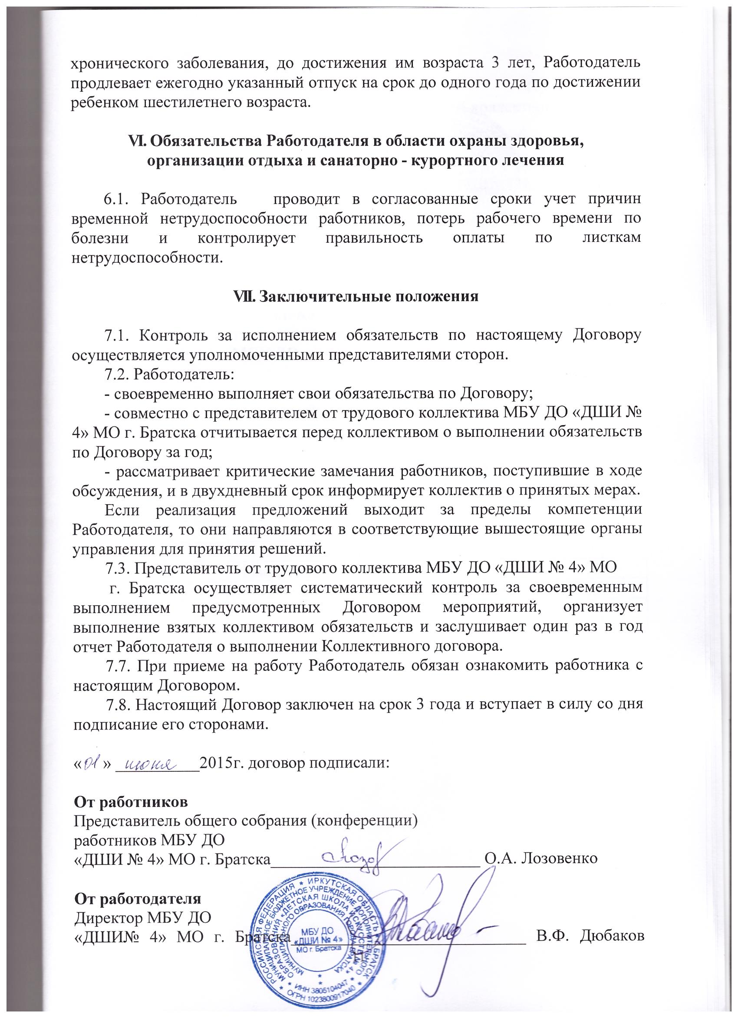

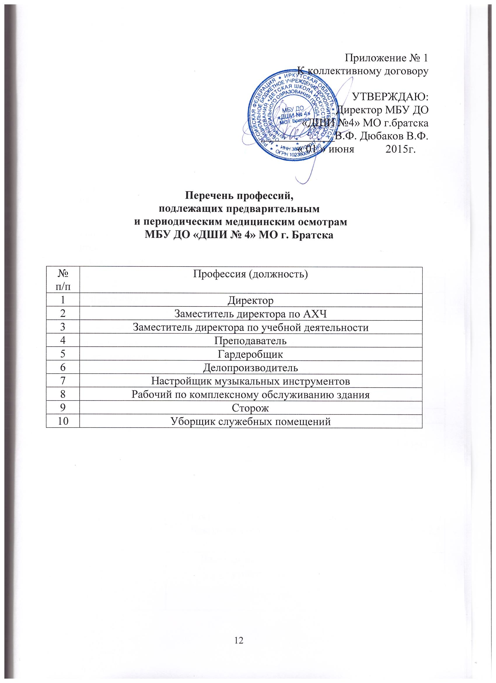

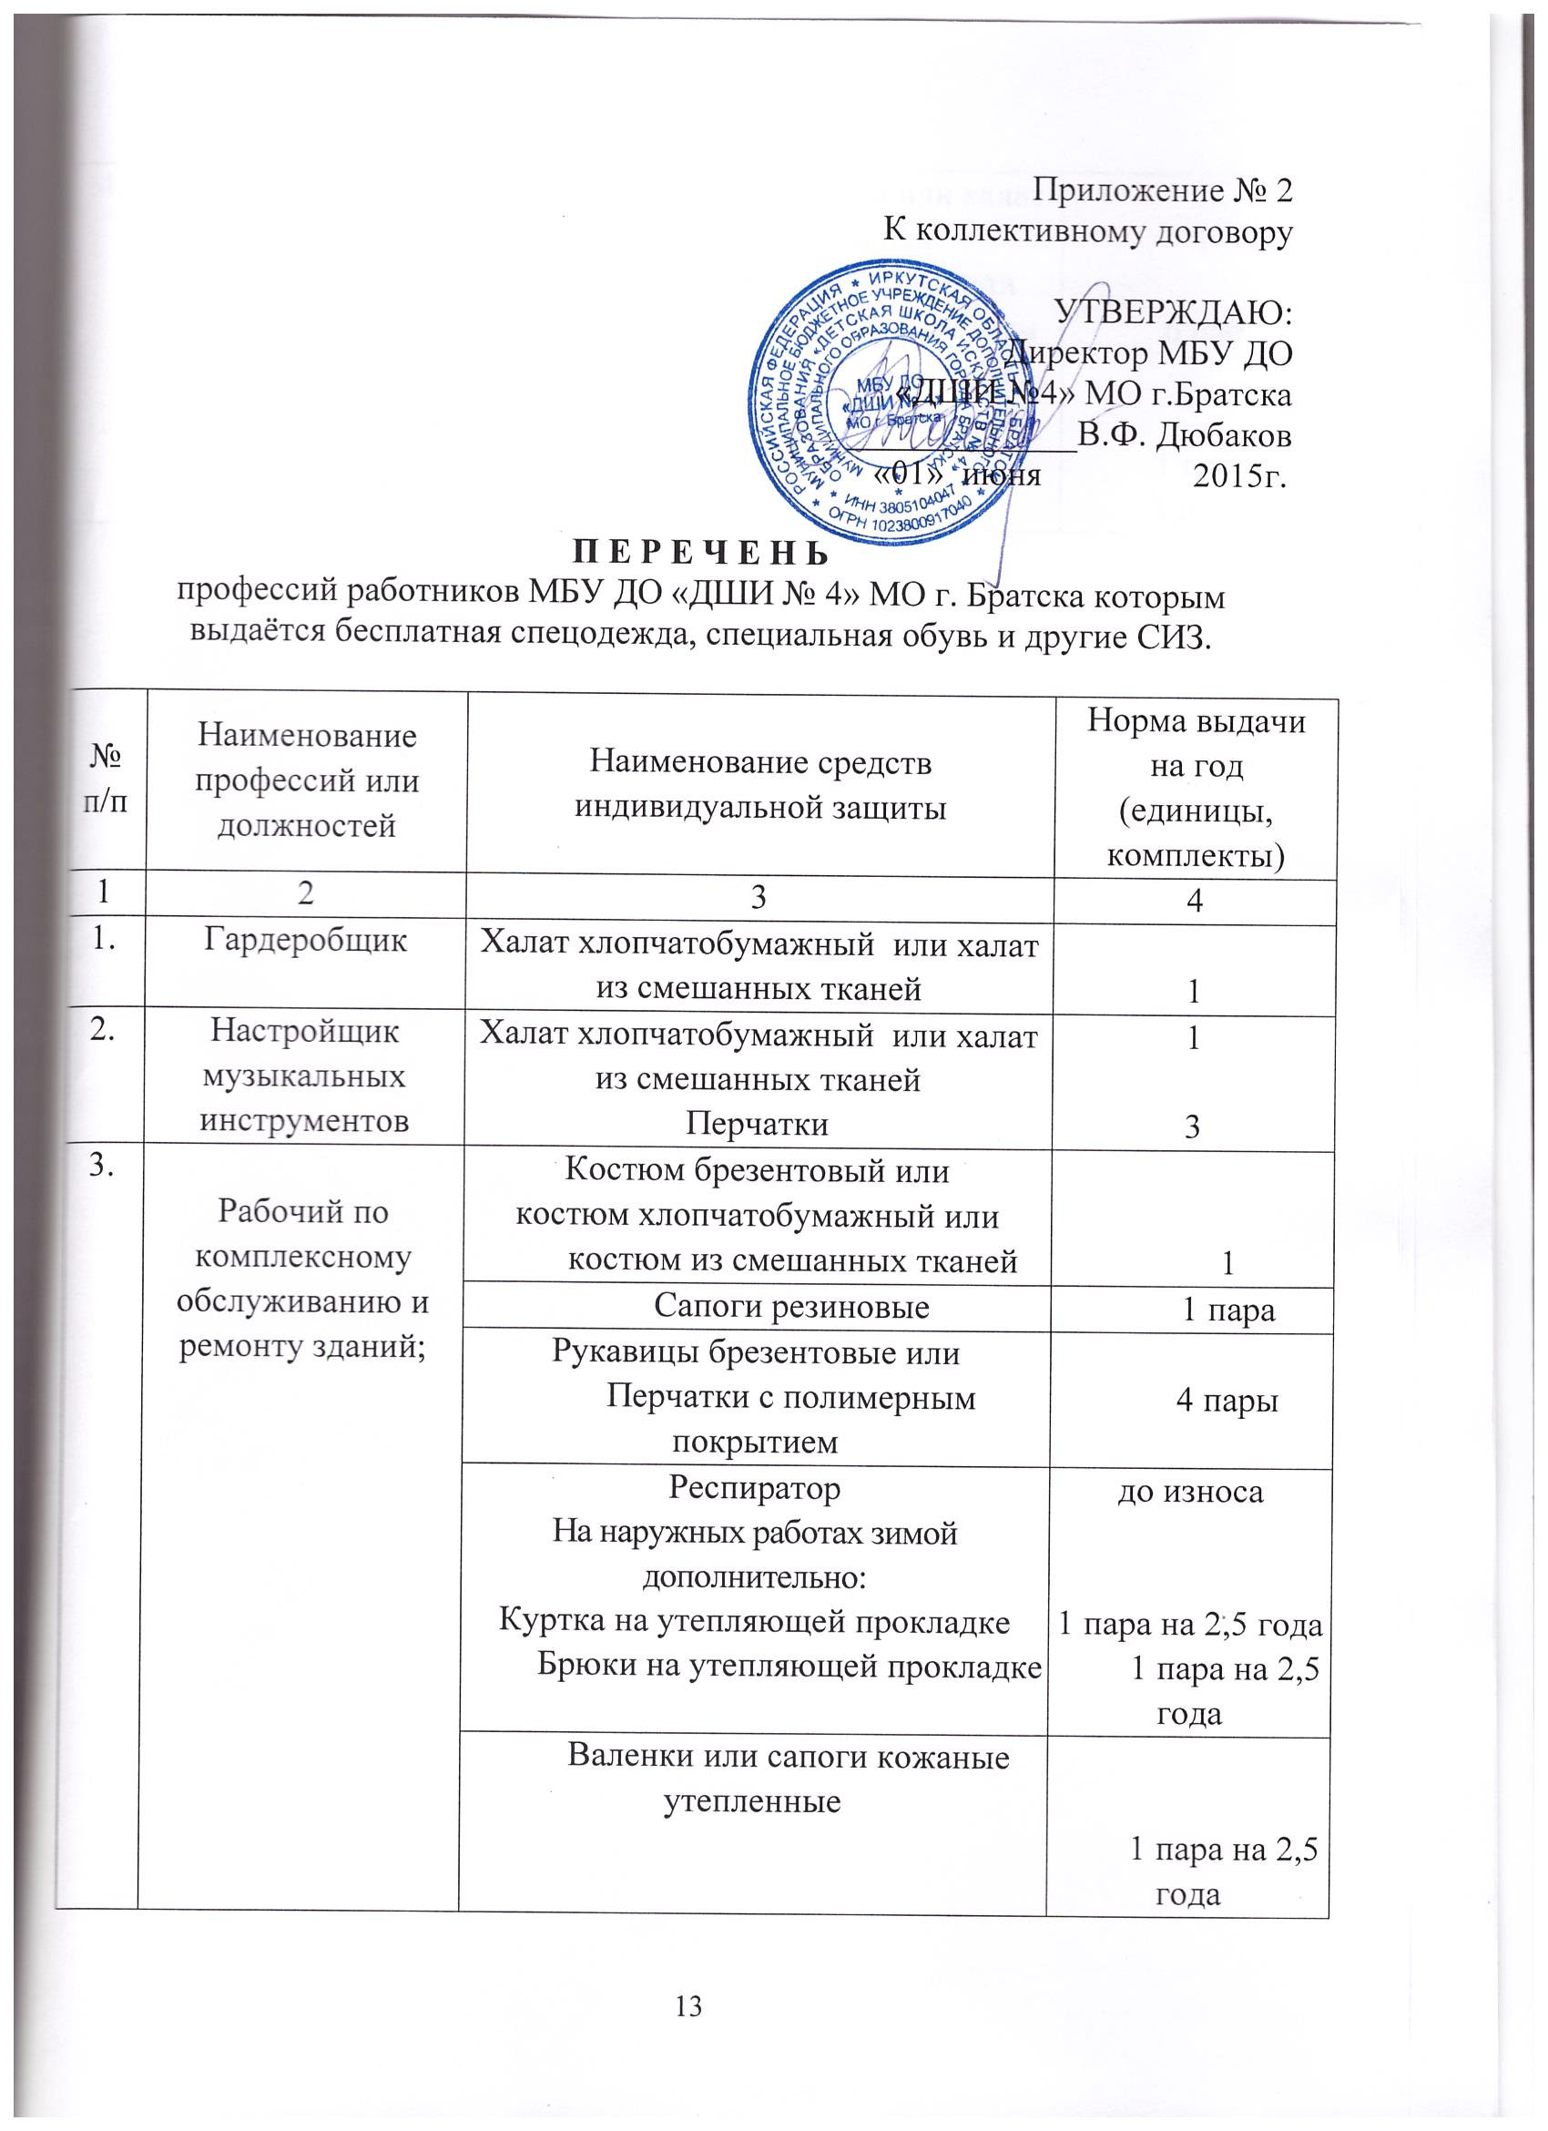

4. | Уборщик  служебных помещений | Халат хлопчатобумажный или халат из смешанных тканей  Рукавицы комбинированные или перчатки с полимерным покрытием  При мытье полов и мест общего пользования дополнительно:  Сапоги резиновые  Перчатки резиновые | 1  6 пар  1 пара  2 пары

